() | () | (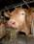) |  | Fiche présentation arbre : Juniperus thurifera L. (°)  (°) Nom scientifique. | Espèce menacée de genévrier | Préoccupant  Statut UICN
© Benjamin Lisan
Nom commun, vernaculaire : France : Genévrier thurifère. Noms locaux : Savinier (Fournier, 1948), le Chaï (Lathuillière, 1994), Loù savin (Charras, 1993), Mourenc (Lathuillière, 1994). Nom plus ancien : Sabine en arbre, appellations plus régionales : Cèdre d'Espagne, genévrier d'Espagne, Genévrier à encens ou Genévrier porte-encens (Rameau et al., 1993). En Corse, Soliu ou Legnu di ferru (Gamisans & Gruber, 1979; Conrad, 1986). Anglais : Thuriferous juniper. Espagne : Sabina vera (Aragon) (Braun-Blanquet & de Bolos, 1957), Sabina blanca, ratiza (Blanco Castro et al., 1997), certaines appellations étant très anciennes (Cedro hispanico, trabino ou trabina). Mais le nom le plus largement répandu est celui de Sabina albar (Castilla y León) ou encore de enebro (Blanco Castro et al., 1997). Italie : Ginepro turifero ou Ginepro spagnolo (Rameau et al., 1993). Maroc : Androman et d'Andkrhoman (vallée des Aït Bouguemez et du Tizi n'Tichka, Haut Atlas Central), Awal ou Tawalt (vallée du Todrha, Auclair, 1991), Adrouman (vallée de l'Azzaden, Haut Atlas Occidental). (Source : Nicolas Montès).
Synonyme(s) : Aucun. | Étymologie : l'adjectif spécifique thurifera signifie littéralement « porte encens ».

Classification classique | Classification phylogénétique | Caractéristiques
Règne : Plantae | Clade : | Hauteur maximale arbre : 20 m (Espagne).
Sous-règne : | Clade : | Hauteur maximale tronc : m
Division (Phylum): Pinophyta (Tracheophyla) | Clade : | ∅ adulte à hauteur d’homme (1,3m) : 5 m
Classe : Pinopsida (coniferopsida) | Clade : | Direction croissance branches :  haut.
Sous-classe : | Ordre : | Densité du bois : (en plantation).
Ordre : Pinales (coniferales) | Famille : | Densité du bois : ~ kg/m3 (à ans).
Famille : Cupressaceae | Sous-famille : | Précipitation annuelle : Hiver : pluies qui  dépassent les 800 mm/an dont une partie sous forme de neige. Eté : 200 mn/an.
Genre : Juniperus (genévrier)  Sous-genre : Sabina, Section : Chinensioides. | Espèce : | Fourchette d’altitudes : ~1600-~3000 m.  Véritables peuplements entre 1700-1800 et 2800 m.
Nom binominal : Juniperus thurifera | Groupe : Conifère. | Fourch. de températures : -20 à +30 °C
Durée de vie : plusieurs centaines d’années. | Propagation : graines (cônes). | Pouvoir calorifique : Haut pouvoir calorifique

Caractéristiques (suite)
Forme du houppier et silhouette : arbuste ou un petit arbre de 5 à 6 mètres généralement, pouvant atteindre 12, voire 15 mètres de haut, et jusqu'à 6 mètres de circonférence à la base, à port compact. les vieux individus peuvent avoir des formes très variées, extrêmement tortueuses ou buissonnantes, à plusieurs troncs. Une variété rampante a été signalée, notamment sur le site de Saint-Crépin (France).
Aspect & nombre de branches : 3 à 4 tiges-troncs par arbre en moyenne (Montès).
Type / forme du tronc / fût :
Aspect de l’écorce : fibreuse, grise à marron roux.
Système racinaire :
Type / forme de la fleur : Les fleurs mâles sont réunies en inflorescence à la partie terminale des ramules, et formant un châton condensé de forme globuleuse (Montès).
Floraison (période de) :
Fécondation (période de) :
Fructification (période de) :
Type / forme du fruit / gousse / graine : C'est une espèce dioïque. Les fruits sont des galbules, petits cônes globuleux de 8 à 12 mm de diamètre, de couleur pourpre à bleuâtre foncé à maturité, recouvert de pruine (Wikipedia).
Les cônes femelles (galbules) sont charnus, subglobuleux, de couleur noir bleuâtre, et contiennent 2 à 4 graines suivant la variété (bien que selon Gauquelin et al. 1987, les Thurifères du Maroc ne contiennent généralement qu'une seule graine), dont la maturité est atteinte au bout de deux ans (Montès). Nombre moyen de graines par arbre: ~ 40 000 (études dans l’Azzaden, Montès). Ils produisent beaucoup de graines.
Aspect et type des feuilles : Les feuilles, de couleur vert bleuté, à disposition opposée, sont en forme d'aiguilles de 4 mm de long environ dans leur forme juvénile, et en écaille ovales à pointe libre dans leur forme adulte (Wikipedia).
Le feuillage, sempervirent, est constitué de feuilles en écailles, allongées et aiguës, opposées et disposées sur quatre rangs, réunies en ramules plus ou moins quadrangulaires (Rameau et al., 1993). Les écailles portent sur la face dorsale une glande sécrétrice, qui confère au Genévrier thurifère son odeur si particulière (Montès).
Type de sols : se contente d'un sol médiocre, voire totalement absent. On voit des individus en pleine santé pousser dans des fissures de rochers, ou sur des versants totalement secs. (Légère préférence pour sols calcaire, à vérifier).
Type d’ensoleillement : fort ensoleillement.
Climat : Cette espèce robuste est capable de supporter des conditions climatiques extrêmes, dans les hautes vallées de l'Atlas, où les hivers sont froids et les étés très chauds et secs. Plutôt adapté aux climats méditerranéens montagnards.
Capacité de coupe de rajeunissement :
Résistance à la mutilation : résistant aux mutilations.
Résistance aux feux : Comme pour toutes les espèces méditerranéennes, le feu reste une menace permanente.
Dans l’Atlas au Maroc, bien que les incendies soient relativement peu fréquents dans ces milieux très ouverts, il n'est pas rare de rencontrer des arbres en grande partie calcinés. En effet, le froid qui peut régner à ces altitudes conduit les bergers à allumer de petits feux au pied des arbres. Le berger une fois parti, le tronc du genévrier continue à se consumer lentement.
Résistance(s) : Résistance aux agressions climatiques et mécaniques. Robuste. Il se régénère très facilement s'il est coupé, brisé par le vent, les troupeaux ou les chutes de pierre, ou encore foudroyé. Sa forte teneur en essences aromatiques semble le protéger efficacement des attaques des insectes, champignons et autres parasites.
Fragilités et maladies : 1) Le Megastigmus thuriferana (hyménoptère de la famille des torymidae et du genre Megastigmus, endémique des forêts de genévrier thurifère) est l'un de ses principaux parasites (découvert par Alain Roques de l'INRA et Ahmed El Alaoui El Fels du "Muséum d'Histoire Naturelle de Marrakesh", deux spécialistes de la zoologie forestière, en , 2005). 2) Faible taux de germination. 3) sa faible distribution en France semble essentiellement liée à la concurrence d'espèces à croissance plus rapide comme le Chêne pubescent ou le Pin, alors qu’à contrario sa croissance est extrêmement lente.
Croissance : Très lente.
Particularités : Se reproduit faiblement. Supporte bien les grands froids, les grandes chaleurs et la sècheresse.
Utilisation : Utilisé pour fabriquer l'encens.
Espèce comme essence de reboisement, en Espagne (Poblador Soler, 1999; Ruiz del Castillo et al., 1999).
Quelquefois comme arbre ornemental (Lucas Santolaya, 1998; Gauquelin et al., 1999).
Au Maroc, principalement utilisé pour réaliser des charpentes, des linteaux et quelques portes.
Au Maroc, utilisé comme fourrage, il est consommé frais et sur place (pour les chèvres …). Le feuillage est également consommé sec, lorsqu'en hiver, les conditions climatiques confinent les troupeaux dans la bergerie.
Confection de piquets pour les clôtures, de poteaux, de gouttières et de canaux qui ne nécessitent pas de traitement chimique préalable.
Armoires en genévrier thurifère très appréciées, l'odeur constituant un répulsif naturel contre les insectes.
Considéré comme un bois précieux en Espagne ("un des plus noble du monde" selon Lucas Santolaya, 1998), la dureté et l'imputrescibilité de cet arbre qui lui confèrent une grande longévité, et l'aspect noueux du bois, rendent le travail de l'ébéniste long et coûteux. Les meubles, parquets, fenêtres ou portes en genévrier thurifère sont donc particulièrement onéreux.
Employé également pour la fabrication de manches d'outils, de crayons, en sculpture (Espagne) (Villar & Fernandez, 1999).
Fabrication de "gin" (« genièvre ») à partir des galbules, destiné à l'exportation vers la Hollande (Lucas Santolaya, 1998) (usage marginal, Esp.).
Fabrication, plus ancienne, de violons et de castagnettes (Espagne) (Blanco Castro etal., 1997).
Rendement / Productivité (bois) : La productivité ligneuse du Thurifère s'élève à 2,2 t/ha/an (ce chiffre dépend, en fait, du nombre d’individus par ha dans la thuriferaie). Pour un individu moyen d'environ 600 kg, une productivité de bois de près de 30 kg/an. Les plus fortes productivités (60 kg/arbre) étant observées dans les fortes densités, d'arbres à l'hectare, des peuplements (Etudes réalisées dans l’Azzaden au Maroc, par Nicolas Montès _ cf. référence thèse 1999 à la rubrique « références bibliographique » di-dessous).
Surfaces terrières : La surface terrière de ces formations à genévriers thurifères, estimées par Gauquelin et al. (1992) à près de 75 m²/ha, mais surtout à cause de l'architecture "pluri-caulinaire" des arbres (multi-troncs).
Composés chimiques : Les rincipes actifs du Genévrier thurifère dont encore inconnus. Ils nécessiteraient une étude.
Chémotype : Inconnu.
Partie distillée : /
Aspect bois /aubier / duramen : bois très dur, pratiquement imputrescible, marron clair à marron foncé (~rougeâtre), très aromatique, d'où le nom de l'espèce. Son bois se fend en séchant et souvent se tord.
Germination : La faible germination des graines serait due 1) au pâturage, activité très développée au Maroc, éliminant très tôt les plantules issues des rares germinations, 2) à de forts processus érosifs, dans des milieux très dégradés par l'homme, 3) la coupe des houppiers, pour le bois de feu et le fourrage, éliminant nombre de graines. Les rares germinations ont été observées exclusivement sous la couronne des arbres, où se développe un véritable horizon humifère, mettant en évidence l'importance du microédaphisme sur la dynamique de régénération du peuplement (Gauquelin & Dagnac, 1988; Gauquelin et al., 1998a) (rôle de protection des jeunes individus par le houppier des arbres adultes en zone aride et semi-aride). Les graines sembleraient présenter une double dormance dont la levée nécessite une période froide (Sebastian, 1958). Le rôle des endomycorhizes, très peu étudié sur cette espèce (Boullard, 1986), aurait peut être une influence décisive sur les processus de germination (Borel & Polidori, 1983). Le taux de parasitisme des graines et des galbules est très élevé, et les ravageurs très variés (Bigot, 1989; El Alaoui El Fels, 1991). On y trouve des arachnides et de nombreux insectes (Coléoptères, Hyménoptères, et Diptères principalement). Dans le peuplement de l'Oukaïmeden, une étude (sur 8000 galbules) a révélé que près de 90% des graines étaient parasitées (Badri, 1994).
Dans les lieux où l’espèce est protégée, la population est plutôt en expansion (rubrique « Statut et mesure de conservation » dans cette fiche).

Facteur favorisant la germination et le développement des plantules dans la nature :
a) Importance de protéger les plantules par des touffes de xérophytes épineuses en coussinet, qui les protègent contre le pâturage, l'érosion du sol et contre les facteurs climatiques extrêmes tels que les basses températures
hivernales, ou encore la sécheresse et l'insolation estivale.
b) importance de l'horizon humifère (du sol et ses constituants) créé sous la couronne des arbres _ servant de plantes "nurses" aux plantules _ sur la régénération du peuplement (voir rubrique "germination"ci-avant).
b) présence d'un substrat enrichi en éléments minéraux (Ca, K, Mg …).

Rôle des xérophytes en coussinet et des plantes "nurses" dans la régénération de la thuriféraie (forêt de thurifères) et dans la préservation des potentialités de régénération du peuplement (Montès).
Techniques de culture et de pépinières :

Synthèse des données récoltées pour la culture du genévrier thurifère (principale source : Antonio Poblador Soler) :

- Choisir les graines bien mûres (plutôt marron), récemment tombées au sol (ou encore sur l’arbre), par exemple tombées après une forte pluie, non parasitées (les graines ne doivent pas être piquées, percées ou trouées).
- Eventuellement, enrober les graines d’une couche d’un mélange d’argile et de bouse de vache (la bouse étant un bon insecticide).
- Planter les graines au printemps lorsqu’il n’y a plus de risque de neige ou de gel, à partir de mai jusqu’en été.
- Planter 2 graines tous les 5 à 10 cm, dans un sol bien drainé et fertile, exposé au soleil.
- Donner un engrais spécial conifère (par exemple le "NPK : 18-8-8") ou un engrais organique à décomposition lente (voire en rajoutant des feuilles d'orties fraîches et coupées ... à tester). _ l'excès d'azote leur est nuisible _ au printemps ou automne. Ne pas le fertiliser en juillet et août.
- Au départ pour la germination et la pousse du jeune plant, bien arroser la graine, puis la jeune pousse.
- La protéger de la prédation des herbivores (chèvres …) par un grillage et une xérophyte épineuse en coussinet (voir germination ci-avant).
- En période sèche, bassiner l'ensemble de l'arbre, il aime une ambiance humide.

Les jeunes plants sont fragiles, peuvent être sujet au dépérissement et aux brûlures de deux champignons : Phomopsis juniperovira et Kabatina juniperi. Pour éviter cela :

- Maintenir le sol fertile, à un pH convenable (non acide, plutôt neutre, pH 7). Préfère sols calcaires & perméables. 1/2 de sable de rivière, 1/4 de terre végétale, 1/4 de terreau.
- Atténuer les épisodes de sécheresse. Bien arroser l'arbre, surtout en été ou par temps de vent et laisser sécher légèrement avant le prochain arrosage (voir aussi point 6).
- Eviter le compactage du sol.
- Elaguer et détruire les branches infectées pendant les périodes de sécheresse.
- Stériliser les instruments entre chaque coupe et chaque taille. Les tailler toujours avec un sécateur désinfecté (°). Si taille branches, alors en fin de période hivernale.
- Maintenir d'une bonne circulation d'air et un bon espacement des plants (ce qui contribue à accélérer le séchage du feuillage).
- Éviter l'irrigation par aspersion tard dans la journée.
- Arracher et détruire les plants fortement infestés.
- Dans les périodes de temps pluvieux, prévenir l'infection en protégeant les nouvelles pousses par des pulvérisations de fongicide.
- Plus tard, repiquer les jeunes plants, lorsqu’ils atteignent 20 cm de haut, à 1 m l’un de l’autre.
- En période chaude et sèche, ils pourraient ( ?) être attaquées par les « araignées rouges » (tétranyque tisserand _ Tetranychus urticae _ ou « acarien jaune »). Contre cela, il faut utiliser un traitement contre les araignées rouges (par exemple Pennstyl de Vilmorin etc).
. Données composées à partir de ces sources : 1) Abel Poblador (voir article ci-après), 2) http://perso.wanadoo.fr/chokkan/espece6.htm,
3) http://www.gov.on.ca/OMAFRA/french/crops/facts/jundiebk.htm et 4) www.fao.org/DOCREP/ARTICLE/WFC/XII/0205-B4.HTM

Publication sur la reproduction des genévriers thurifères :
a) en Espagnol :
1) POBLADOR SOLER A. (1999) - La reproduccion de Juniperus thurifera (Sabina albar) y su posterior adaptacion, Actes du colloque "Genévrier thurifère", Les Dossiers Forestiers 6 : 42-46, publications de l'ONF.
2) RUIZ DEL CASTILLO J., FERNANDEZ-GALIANO E., GARCIA-VALDECANTOS J. L. (1999), Productores optimos de estaquilla de Juniperus thurifera para la reproduccion agamica. Actes du colloque "Genévrier thurifère", 26 et 27 septembre 1997, Marignac (Haute-Garonne). Les Dossiers Forestiers 6 : 42-46, publications de l'ONF.
b) en Français :
3) La banque de semences chez le genévrier thurifère Haut Atlas (Maroc), Lahcen Ouahmane & Ali Boumezzough, FAO, www.fao.org/DOCREP/ARTICLE/WFC/XII/0205-B4.HTM (voir des extraits de cet article plus loin dans cette fiche).

Il existe une pépinière en Espagne, spécialisée dans le Genévrier thurifère, produisant des milliers de plants avec des taux de germination surprenants (en comparaison à ceux du Maroc). Note de Nicolas Montès : il s'agit de la sous espèce thurifera et non africana, donc prudence pour la reforestation de la sous-espèce « africana » au Maroc. Coordonnées du producteur : M. Antonio Poblador Soler, « El Vivero De Abel », c/o Zaragoza 16, 50700 Caspe, Espagne. Tel./fax: +34 976 630 506, e-mail : info@elviverodeabel.com, site : http://www.elviverodeabel.com
Gestion forestière (sylviculture) : Pas de données.
Hybridation : Pas de données.
Où acheter les graines : Cf. M. Antonio Poblador Soler ci-avant (qui cultive, en Espagne, la sous-espèce européenne).
Aspects économiques et commerciaux : Tourisme d’excursion, en raison de la beauté et de l’étrangeté de ces arbres.
Origine : Afrique du nord (Maghreb) ( ?).
Régions d'introduction connues : Pas à notre connaissance.
Espèce(s) voisine(s): Juniperus phoenicea ( ?), Juniperus oxycedrus ( ?).
Note : L’espèce de Genévrier thurifère du d'Afrique du Nord et celle de l’Europe sont en fait 2 sous-espèces (Gauquelin et al., 1988) :
- Juniperus thurifera L. subsp. africana G.-I.H.-L. pour les populations d'Afrique du Nord (la plus menacée).
- Juniperus thurifera L. subsp. thurifera G.-I.H.-L. pour les populations européennes.
Statut et mesure de conservation : Quasi menacé. Aucune mesure de conservation pour l’instant (au Maroc).
Etant donné l’émondage (la coupe régulière de ses branches, par les habitants de l’Atlas) auquel l’arbre est exposé, un grand nombre de genévriers thurifères se trouvent dans l’impossibilité de produire en quantité suffisante des graines. Son exploitation intensive, dont dépend la survie des montagnards, met son avenir en grand danger ainsi que celui des villages auxquels il est intimement lié par l’apport de ressources ligneuses indispensables. La superficie couverte par les forêts marocaines de genévriers thurifères (thuriféraies) est actuellement estimée à seulement 20000 ha, répartis presque équitablement entre le Haut Atlas et le Moyen Atlas. Au Maroc, le Thurifère est considéré comme l'espèce forestière ayant le plus régressé, avec un recul de 90% par rapport à son aire de répartition potentielle. Y menacé par la surexploitation. Les dégradations que subissent les Genévriers thurifères au Maroc sont de trois types: dégradation par la hache, dégradation par le feu et dégradation par le bétail (Wikipedia).
Dans les stations où il est protégé _ de la concurrence des autres arbres, par des coupes sélectives _, les populations sont en bonne santé et plutôt en expansion (Wikipedia).
Statut IUCN : NT, Inscrit à la liste rouge de l’UICN, 2011, www.iucnredlist.org/apps/redlist/details/42255/0
Note ethnologique : Au Maroc, en bois d'œuvre, il est actuellement peu employé en raison des interdictions, et du fait que c'est un bois difficile à travailler, d'autant plus que les villageois sont peu outillés. Si l'odeur pénétrante de cet arbre lui confère, en Espagne, un rôle protecteur symbolique à l'égard des cultures, au Maroc, les habitants de la vallée lui attribuent ici un rôle purificateur des sols. Symbole de force et de sagesse, certains Thurifères sont considérés comme de véritables "marabouts", appelé d'ailleurs "Agouram Androman" (marabout-thurifère), abritant les esprits protecteurs et éloignant les maladies (Auclair, 1993). Actuellement, les branches entremêlées du Genévrier thurifère disposées sur les murs des Azib (bergeries), sont utilisées pour protéger le troupeau des renards et des chiens errants (N. Montès).

Utilisation médicinale de cet arbre :
1) pour les propriétés emménagogues (stimulant le flux sanguin dans la région pelvienne et l'utérus) et abortives du feuillage (Lestra, 1921).
2) En médecine vétérinaire, décoction de galbules employée comme insecticide contre les parasites des cochons (Archiloque & Borel, 1965).
3) La distillation sèche du bois fournit un goudron aux propriétés cicatrisantes et antiseptiques employées en médecine vétérinaire (Maroc) (Fromard & Gauquelin, 1993).
4) Fonction antiparasitaire et insectifuge mise à profit pour éloigner les parasites, les punaises et les mites des habitations (Fournier, 1948).
5) branches du Genévrier thurifère, à la forte odeur destinée à attirer les essaims, disposées au voisinage des ruchers, par les apiculteurs, au moment de l'essaimage (Archiloque et Borel, 1965).
6) Utilisation des galbules pour calmer les mots de dents, en les mâchant (selon villageois de l'Azzaden) et pour arrêter les saignements de
Gencives (dans Moyen Atlas, Aguelmane Sidi Ali) (Bellakhdar, 1997).
Références bibliographiques :
- Genévrier thurifère, http://fr.wikipedia.org/wiki/Gen%C3%A9vrier_thurif%C3%A8re
- Laurent Lathuillère ; Catalogue des références bibliographiques sur le genévrier thurifère ; 365 références en décembre 2009, Office National des Forêts (ONF) (version A, qui sera amenée à être complétée et mise à jour régulièrement); concerne aussi Juniperus phoenicea, Juniperus oxycedrus, avec quelques références plus généralistes d’écologie méditerranéenne ou montagnarde. (Téléchargeable en PDF, 64 pages, 571 Ko).
- Le Genévrier, Valérie Bertaudière-Montès et Nicolas Montès, Acte Sud, 2004.
- Ecologie de Juniperus thurifera en Espagne (es)
- Flore des Hautes-Alpes - Juniperus Thurifera (fr)
- Référence Tela Botanica (France métro) : Juniperus thurifera (fr)
- Le Genévrier thurifère au Maroc (et Fr), le site sur le Genévrier Thurifère, par Nicolas Montès, http://n.montes.free.fr/pagegarde.html
- Montès Nicolas (1999) - Potentialités, Dynamique et Gestion d'une formation arborée à genévrier thurifère (Juniperus thurifera L.) des Atlas marocains: Le cas de la vallée de l'Azzaden. Thèse de l'Université Toulouse Le Mirail, 203p. Télécharger pdf 4,1 Mo.
- Actes du 2° Colloque International : Le Genévrier thurifère (Juniperus thurifera L .) et les forêts d’altitude dans les montagnes du pourtour Méditerranéen. Marrakech, 17-21 Avril 2001. Naturalia Maroccana 1 (2): 41-47.
- IVème colloque international sur le genévrier thurifère et espèces affines, Mont Dauphin et Saint-Crépin (05, France), du 5 au 8 octobre 2011, www.colloquethurifere2011.fr
Répartition géographique : Maroc (20000 ha répartis presque équitablement entre le Haut Atlas et le Moyen Atlas), Algérie, Espagne, France. Le Maroc comporte les populations les plus nombreuses et les individus les plus remarquables.  En France, où l'espèce reste rare malgré la protection et l'aménagement des sites répertoriés, on trouve quelques stations essentiellement dans le sud-est du pays, Provence, Dauphiné. La station de Marignac (Haute-Garonne), dans les Pyrénées centrales,a été dûrement éprouvée par un incendie provoqué par la foudre pendant l'été 2003. L'autre principale station en France est celle de Saint-Crépin (Hautes-Alpes), où l'espèce a été pour la première fois répertoriée en 1786 par le botaniste Dominique Villars. Dans cette station, un sentier aménagé permet de découvrir de nombreux individus âgés de plusieurs siècles, aux formes tourmentées, ancêtres d'une population et montrant des individus de tous âges. L'arbre le plus remarquable de Saint-Crépin, et sans doute de France, mesure plus de 7 mètres de circonférence, et son âge est estimé à environ 1000 ans. Le Genévrier thurifère est une espèce dont l'aire de répartition est limitée à la partie occidentale du bassin méditerranéen (cf. Figure 1). Présent en Italie, en France, en Espagne, au Maroc et en Algérie, cet arbre présente non seulement une distribution très morcelée, mais également très inégalitaire: suivant les pays, les surfaces occupées par le Genévrier thurifère varient de quelques centaines d'hectares à environ 150 000 ha. Les peuplements de Genévrier thurifère d'un seul tenant concernent généralement des superficies restreintes, accentuant de ce fait le caractère fragmenté de sa répartition (Montès, Thèse 1999, Toulouse Mirail). 110 lieux en France : peuplements in Pyrénées, Corse nord et Alpes _ à Saint-Genis, Saint-André de Rosans, Remollon-Espinasses, Saint-Crépin (Hautes Alpes) et quelques individus (in Alpes de Haute Provence, Alpes Maritimes, Savoie, Isère, Drôme). On trouve aussi le genévrier thurifère en Inde et plus particulièrement dans la région du Ladakh où il est utilisé pour fabriquer l'encens (information à vérifier) (Wikipedia). |  | 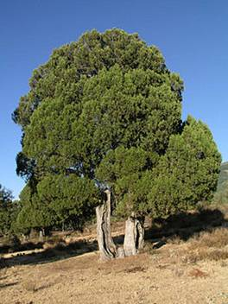
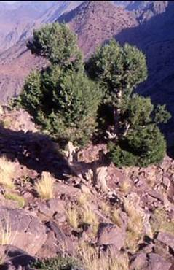  Thurifère, Imlil, Maroc, 1997 © Benjamin Lisan | 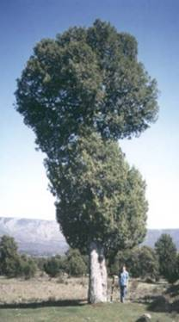  Thurifère, Arcone, Espagne (in thèse Montès). |  | 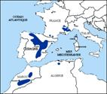  Répartition du thurifère en Europe et Afrique (in Thèse Montès).  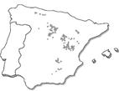  ↑ Répartition du thurifère en Espagne (in Thèse Montès).  Répartition du thurifère en France (in Thèse Montès) ↓
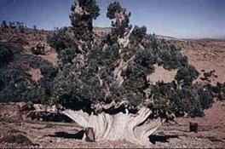 © Photo Thierry Gauquelin, professeur d'écologie fonctionnelle à l'Université Aix- Marseille.  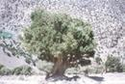(Montès) | 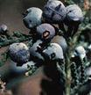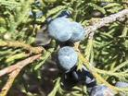  Galbules,  Photo N. Montès.  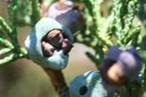  Galbules sur thurifère à la Font d'Eygliers (France)  http://sophy.u-3mrs.fr/photohtm/TI9015.HTM |  | 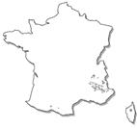  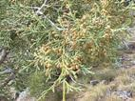  Fleurs mâles,  Photo N. Montès.
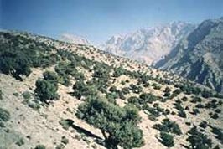  Vue d’une Thuriféraie de la vallée de l'Azzaden (Haut Atlas, Maroc) (Photo V. Bertaudière). | 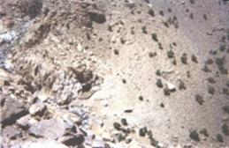  Une zone de la Thuriféraie d’Imlil, années 2000 (Haut Atlas, Maroc) (@Mohamed ASQUARRAY) |  | 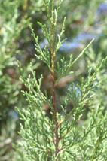

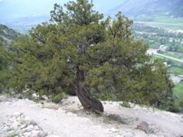  Les Chalets de Moussiére par le sentier des thurifères, 1850 m, Saint Crépin (Hautes Alpes), France, Auteur Bernard Roque. | 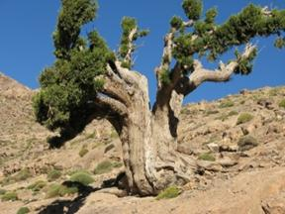  Oukaïmedene (Toubkal, Maroc) (in page d’annonce du IVème colloque international sur le genévrier thurifère et espèces affines, http://ethnobotanic.wordpress.com ) | 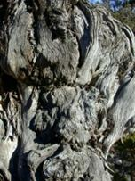  Tronc, photo sur page d’accueil de www.colloquethurifere2011.fr
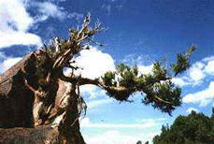  Les thurifères peuvent pousser dans des endroits « improbables » (Photo V. Bertaudière) | 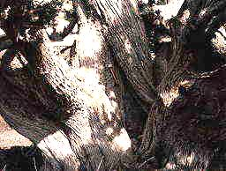  (Photo T. Gauquelin) | 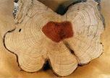  Coupe d’un thurifère (Nicolas Montès, Maître de Conférences HDR Univ. Provence).
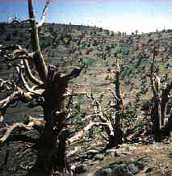  Thuriféraie dégradée de Zaouiat Ahansal (Haut Atlas Central) (Photo T. Gauquelin) | 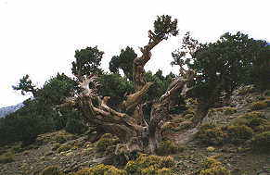  Dégradations dues à des coups de hache pour récolter du bois de chauffe (Photos V. Bertaudière) (Maroc) | 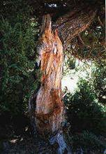  Idem (Photos V. Bertaudière)  (Maroc)
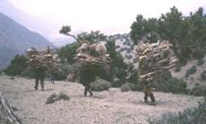  Collecte du bois dans la vallée de l’Azzaden (Haut Atlas) | 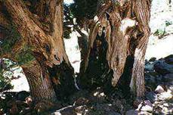  Tronc calciné par l’homme (Photos N. Montès) | 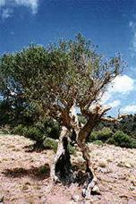  Idem (Photos N. Montès)

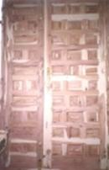  Porte en thurifère (Montès) | 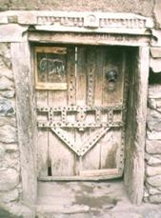  Porte de la mosquée de Tizi Oussem (vallée de l'Azzaden) (Montès) | 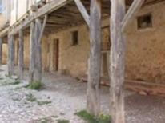  Le genévrier thurifère dans le village de Calatañazor (région de Soria, Espagne)  (Montès) | 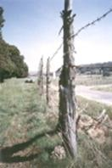  Piquets de clôture en Genévrier thurifère (Espagne). Peut durer plus de 70 ans (Montès).

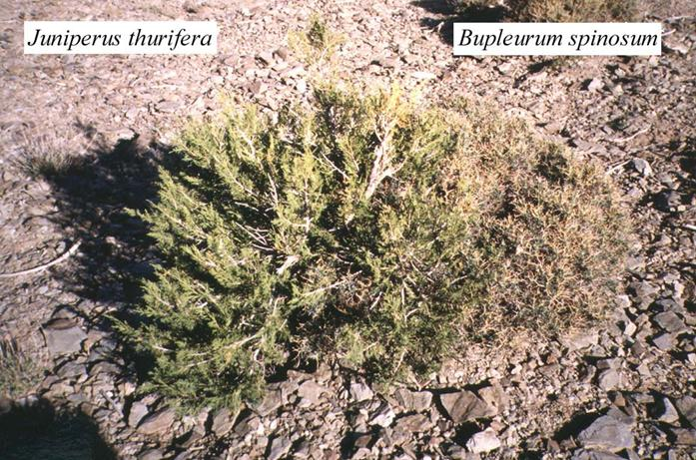
Genévrier thurifère poussant au milieu d’une plante épineuse en coussinet (ici un Bupleurum spinosum), Toubkal (Montès).
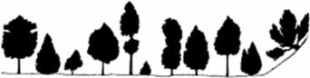

Différentes silhouettes de genévriers thurifères en Espagne (Sources : Blanco Castro et al., 1997 & Montès, 1999)

LA QUALITE DES SEMENCES
Les semences viables susceptibles de germer sont rares. La majorité des graines était attaquée et endommagée. Dans le sol le taux de graines pleines devient plus faible (5%) à la surface et entre (0% et 3%) en profondeur.
Le taux d'attaque des graines chutées est supérieur à celui des graines non chutées dans les deux stations. Les galbules chutés sont plus exposés à l'attaque par les ravageurs et les parasites.

LA BANQUE DE SEMENCES
Dans les deux stations la couche supérieure est plus riche en graines qui ont des difficultés à être incorporées dans le sol, ce qui les rend exposées à différentes contraintes environnementales. La plupart des graines enfouies est attaquée, le taux de graines pleines devient encore plus faible (5%) à la surface et entre (0% et 3%) en profondeur, ce qui ne peut pas constituer un stock suffisant pour assurer la régénération naturelle et ceci explique en partie l'absence de cette régénération dans les thuriféraies Marocaines.

LA GERMINATION
L'absence quasi totale de la régénération naturelle chez le Genévrier thurifère est en partie expliquée par le faible taux de germination à cause de la qualité des semences qui est très affectée par l'action des ravageurs, l'obtention de germinations sans aucun traitement rejoigne la présence de germinations dans la nature sous le couvert des arbres.

La banque de semences chez le genévrier thurifère Haut Atlas (Maroc), Lahcen Ouahmane & Ali Boumezzough, FAO, www.fao.org/DOCREP/ARTICLE/WFC/XII/0205-B4.HTM

Références bibliographiques sur les études de germination du genévrier thurifère :

- Badri, W., Savoie, J. M., & Guauquelin, T., 1997 - Essais de germination de graines de Genévrier thurifère ( Juniperus Thurifera L.) des Atlas In : Le Genévrier thurifère ( Juniperus Thurifera L.) dans le bassin occidental da la Mediterranée : Systématique' écologie' dynamique et gestion. Actes du colloque international de Marignac (Haute-Garonne) France 26 et 27 septembre 1997.
- Bakker, J. P. , Bakker, E. S. , Rosen, E. , Verweij, G. L. & Bekker, R. M. 1996 - Soil seed bank composition along a gradient from dry alvar grassland to Juniperus Shrubland. Journal of vegetation science 7 : P165-176.
- Bigot, L. , Boumezzough, A. & El alaoui el fels, M. A. , 1989 - Contribution à l'étude des insectes liés au Genévrier thurifère Dans le Haut Atlas marocain. Biologie de deux microlépidoptères ravageurs dominants des galbules et des graines : Argyresthia reticulata ( yopnomentidae) et Pammene juniperana ( Tortricidae), nouvelle espèce pour le Maroc. Bull. Soc. Ent. Fr.,93 (7-8) : 233-238.
- El Alaoui el fels , 1991 - Contribution à l'étude des communautés animales frondicoles de la junipéraie à (Juniperus thurifera L.) : Impact des ravageurs sur le peuplement de genévrier thurifère dans le Haut Atlas de Marrakech Maroc). Thèse de 3 ^{eme} cycle, Uni. Cadi Ayyad, Fac. Sc., Marrakech, 129 P.
- El alaoui el fels, M.A., & Boumezzough, A., 1992 -Impact des ravageurs sur la régénération naturelle du genévrier thurifère dans le Haut Atlas de Marrakech. Actes des premières journées de l'arbre , Marrakech: p29-35.
- El alaoui el fels, 1999 - Les arthropodes liés à des conifères autochtones des Atlas marocains : Biologie, distribution des principaux ravageurs des cônes et des graines et impact sur la régénération naturelle. Thèse d'état, Uni. Cadi Ayyad, Fac. Sci., Marrakech,113P.
- ISTA ,1978- Banque de données de « International seed testing association ».
- Llorente carnecero, R., Alonso Ponse, R. & Lucas Santolay, J.A. 2001 - Seed quality in Juniperus thurifera L. Stands in the province of Soria (SPAIN). Actes du deuxiéme colloque international : Le Genévrier thurifère ( Juniperus thurifera L.) et les forets d'altitudes dans les montagnes du pourtour Mediterraneén. Marrakech 17-21 avril 2001.
- Roques, A., Raimbault, J. P.& Goussard, F., 1984: La colonisation des cônes et des galbules des Genévriers Méditerranéens par les insectes et les Acariens et son influence sur la possibilité de régénération Naturelle de ces essences. Ecologia Mediterranea, X: 147-169.
- Roques, A.,1988 - Impact des insectes ravageurs des cônes et des graines sur les potentialités de régénération naturelle des principales essences constituant les forêts d'altitude du Briançonnais. In: régénération des forêts d'Altitude . Gensac P (Ed) Uni. De Chambery,p17-28.
- Zine el abidine, 1999 - Etude de la germination des graines du Genévrier rouge ( Juniperus phoenicea L) du Maroc. Annale de la recherche forestière du Maroc T32 : p61-83.

Édaphique, édaphisme : qui a rapport au sol (structure, qualités physiques, chimiques ou biologiques) et à ses relations avec les végétaux.
Tels que Bupleurum spinosum, Alyssum spinosum, Cytisus balansae, Ormenis scariosa … (Maroc). (Montès).
Alors que leur pouvoir de germination est faible.
Cependant, cette estimation doit être avancée avec prudence, car jusqu'à ce jour, aucune cartographie précise de ces formations n'a été réalisée (Montès, 1999). Source : http://n.montes.free.fr/fpagegarde.html On trouve aussi quelques formations à Genévrier thurifère dans l'Anti-Atlas.

